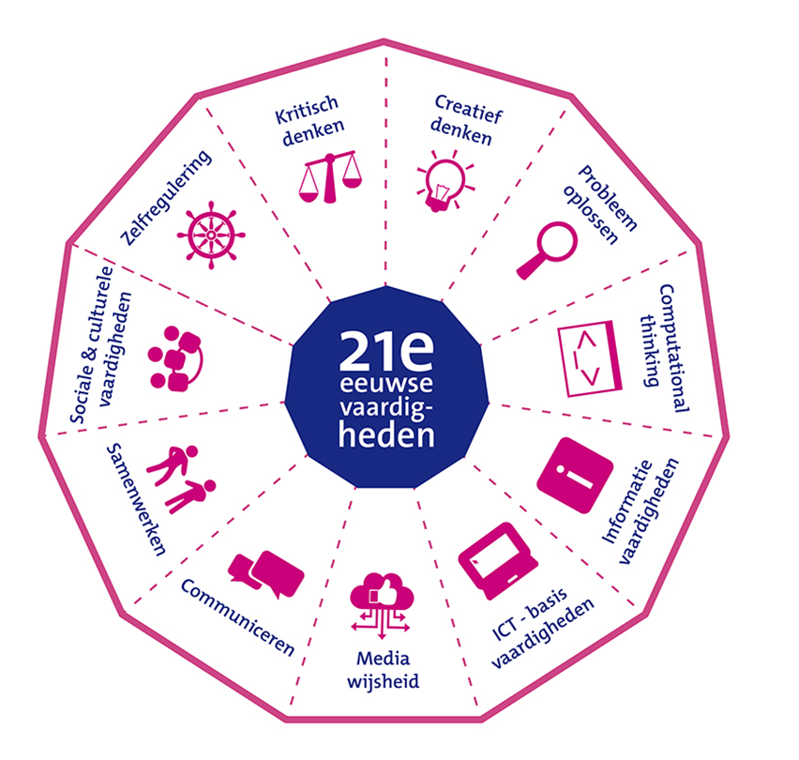

**De drie skills waar ik aan ga werken zijn:**

**1.**

**2.**

**3.**

**Waarom?**

**Hoe?**